Министерство науки и высшего образования Российской Федерации

Федеральное государственное бюджетное образовательное учреждение

высшего образования

«Уфимский государственный нефтяной технический университет»

Факультет автоматизации производственных процессов

Кафедра «Вычислительная техника и инженерная кибернетика»

УДК 000.000.00

К ЗАЩИТЕ ДОПУЩЕНА

Зав. кафедрой ВТИК, доц.,

канд. физ.-мат. наук

____________ Д.М. Зарипов

____________

(дата)

**АВТОМАТИЗАЦИЯ ПЛАНИРОВАНИЯ ЗАДАЧ ОТДЕЛА РАЗВИТИЯ БЭК-ОФИСНЫХ СИСТЕМ ООО «РСХБ-ИНТЕХ»**

Выпускная квалификационная работа

(бакалаврская работа)

по направлению подготовки 09.03.01 Информатика и вычислительная техника, профиль «Программное обеспечение средств вычислительной техники и автоматизированных систем»

0.000.00.00.00000ПЗ

|  |  |
| --- | --- |
| Студент группы БПО 16-01 | Э.И. Саитгареев |
|  |  |
| Руководитель, доц., канд. техн. Наук | Э.В. Писаренко |
|  |  |
| Нормоконтролер | В.Р. Ганиева |

|  |  |
| --- | --- |
|  |  |

Уфа 2020

Форма № 9-ГЭК

Министерство науки и высшего образования Российской Федерации

Федеральное государственное бюджетное образовательное учреждение

высшего образования

"Уфимский государственный нефтяной технический университет"

Кафедра вычислительной техники и кибернетики

(*наименование кафедры)*

**ЗАДАНИЕ**

**на выполнение бакалаврской работы**

**Студент** ______Саитгареев Эрнест Ильдарович____ **группа** _________БПО-16-01________

(*фамилия, имя, отчество полностью*) (*шифр*)

**Тема бакалаврской работы** (**БР**) _________________Автоматизация планирования задач отдела развития бэк-офисных систем ООО «РСХБ-Интех»___________

**Дата утверждения темы БР на заседании кафедры _____________** «____» _________ **20_**__ г., **протокол №** _______

**Срок представления БР** **к защите** «___»____________20___ г.

**Исходные данные к выполнению БР:**

1)материалы, собранные студентом при прохождении преддипломной практики;

2) дополнительные данные: ______________________________________________________

_____________________________________________________________________________

___________________________________________________________

**Объем текстовой части БР**: ____27_____ листов (страниц) формата А4.

**Перечень основных структурных элементов текстовой части БР**:

1. Содержание (____1__ с.). 2. Реферат (___1___ с.) 3. Введение (____1___ с.).

4.___________Обзор предметной области__________________________________

Раздел, содержание которого определяется спецификой БР (литературный обзор, патентный анализ,

_________________________________________________________________________________

обзор законодательных и нормативных актов, характеристика объекта исследования и т.п.)

_________________________________________________________________ (___8____ с.).

5. Основная часть, включающая разделы: ______________________________

Структура основной части определяется спецификой и тематикой БР

________________Проектирование системы, Анализ задач, Реализация___________________

___________________________________ (____11___ с.).

6. Другие разделы ________-______________________________________________________

Разделы, содержание которых определяются спецификой БР (экономической, автоматизации,

______________________________ (_______ с.).

безопасности и экологичности и др.)

7. Список использованных источников (_4____ наимен.). 8. Приложения: ______________________________Приложение А (обязательное)_____________________

Перечень приложений.

**Объем и перечень иллюстрационно-графического материала** __12 рисунков, _ таблицы______________________________________________________________________

**Консультанты по разделам БР** (с указанием относящихся к ним разделов)

____________________________________________________________________________

**Задание выдал: Задание получил:**

Руководитель БР Студент

____________ _____________________ ____Э.И. Саитгареев

*(подпись) (И.О. Фамилия) (подпись) (И.О. Фамилия)*

___________________

*(дата) (дата)*

**РЕФЕРАТ**

Бакалаврская работа 27 л., 12 рис., 4 источников, _ прил.

ПЛАНИРОВАНИЕ, РЕСУРСЫ, ПРОЕКТ, ЗАДАЧИ, ИМПОРТ, СРОКИ

Объектами исследования являются системы планирования проектов.

В процессе исследования были изучены существующие методы построения плана проектов и способы представления их.

Целью работы является повышение эффективности в управлении выполнения работ, за счет автоматизации планирования задач, осуществляемых в компании ООО “РСХБ-Интех”.

В результате проделанной работы написан скрипт «ImportBIQTasks», произведен анализ существующих решений по планированию.

В первом разделе выпускной квалификационной работы были изучены методы планирования создания проектов.

Во втором разделе проведен анализ существующих сервисов по планированию задач

В третьем разделе описана реализация скрипта с помощью, которого производится автоматизация планирования проекта.

**СОДЕРЖАНИЕ**

РЕФЕРАТ.................................................................................................................3

ОБОЗНАЧЕНИЯ, ОПРЕДЕЛЕНИЯ И СОКРАЩЕНИЯ.....................................5

ВВЕДЕНИЕ..............................................................................................................6

1. Обзор предметной области.................................................................................7

1.1. Описание процесса планирования...................................................................7

1.2. Виды планирования..........................................................................................7

1.3. Приоритизация..................................................................................................9

1.4. Методики планирования..................................................................................9

1.5. Принципы планирования...............................................................................11

2. Анализ задач.......................................................................................................14

2.1. Существующие сервисы планирования задач..............................................14

2.2. Программа управления проектами Microsoft Project...................................16

2.3. Скоринговая система......................................................................................18

3. Реализация..........................................................................................................18

3.1. Выбор средств разработки..............................................................................18

3.2. Описание скрипта «ImportBIQTasks»...........................................................21

ЗАКЛЮЧЕНИЕ.....................................................................................................25

СПИСОК ИСПОЛЬЗУЕМЫХ РЕСУРСОВ.........................................................26

ПРИЛОЖЕНИЕ А (обязательное) Перечень иллюстрационно-графического материала ВКР.......................................................................................................27

**ОБОЗНАЧЕНИЯ, ОПРЕДЕЛЕНИЯ И СОКРАЩЕНИЯ**

ПК – персональный компьютер

ЭО – экономическая оценка

MS – Microsoft

UML – Unified Modeling Language (унифицированный язык моделирования)

ПО – программное обеспечение

VBA – Visual Basic For Application

СКВ – Система контроля версий

API – Application Programming Interface

ОС – Операционная система

**ВВЕДЕНИЕ**

В настоящее время, планирование стало неотъемлемой частью создания проекта. Нередки случаи, когда планирование кажется людям лишней тратой энергии и сил, и что создать проект можно и без него. Если проект небольшой, то можно обойтись и своими силами, но чем больше проект, тем яснее становится что без плана невозможно будет его реализовать.

Работая без плана возникают проблемы оценки требуемых ресурсов, времени и стоимости, прогнозирования возможных проблем при создании проекта, осуществления организационных мероприятий. Без оценки требуемых затрат невозможно понять есть ли вообще необходимость создания этого проекта или лучше отдать этот проект на аутсорсинг. Без прогнозирования проблем настанет момент, когда разработчик с ними столкнется и проект приостановиться. Без организационных мероприятий таких как предоставление рабочего места, создание коммуникации между разработчиками проект даже не будет начат. Также с увеличением количества разработчиков проекта, появляется необходимость декомпозиции задач на более простые.

Для частичного решения данных проблем планирование осуществлялось вручную с помощью офисных решений, чтобы ускорить этот процесс была поставлена задача, автоматизировать планирование задач в отделе развития бэк-офисных систем ООО «РСХБ-Интех».

### Обзор предметной области

* 1. **Описание процесса планирования**

Планированием называют процесс оптимального распределения ресурсов, необходимый для достижения поставленных целей и задач, а также совокупность процессов, которые связаны с их постановкой и реализацией. Планирование является неотъемлемой частью тайм-менеджмента и, при умелом применении, многократно повышают его эффективность.

Планирование характеризуется следующими этапами:

1. Этап постановки целей
2. Этап составления плана по достижению намеченного
3. Этап вариантного проектирования
4. Этап выявления требуемых ресурсов, а также их источников
5. Этап определения исполнительных лиц
6. Этап фиксации результатов планирования
   1. **Виды планирования**

Подготовка к предстоящей работе может принимать самые разные формы или проявления. Все зависит от предполагаемых сроков, сфер, объектов, а также от охвата, содержания, глубины, обязательности, очередности, учета, координации прогнозируемых действий.

1. По срокам

* Долгосрочное – стратегия развития сроком более пяти лет.
* Среднесрочное – временной промежуток от 1 года до 5 лет;
* Краткосрочное – текущие задачи (до одного года).

1. По сферам

* Маркетинговое – определяет глобальную стратегию фирмы;
* Финансовое – просчитывает «математику» задания;
* Производственное – распределяет материально-технические ресурсы;
* Научно-исследовательское – вырисовывает общую картину;
* Индивидуальное – помогает упорядочить жизнь человека.

1. По объектам

* Продумывание целей;
* Продумывание средств;
* Продумывание исполнителей;
* Продумывание программ;
* Продумывание действий.

1. По охвату

* Общее – учитывает все составляющие;
* Частичное – берет во внимание значимые условия.

1. По содержанию

* Стратегическое – отвечает на вопрос «куда?»;
* Тактическое – дает ответ на вопрос «как?»;
* Оперативно-календарное – для решения текущих вопросов;
* Бизнес-план – комплексная оценка предстоящей работы.

1. В зависимости от глубины

* Агрегированное – анализирует общие параметры;
* Детальное – рассматривает все возможные детали.

1. По обязательности

* Обязательное (директивное) – предполагает строгое следование предписаниям;
* Необязательное (индикативное) – несет рекомендательный характер.

1. В зависимости от очередности выполнения

* Упорядоченное – подразумевает последовательное выполнение;
* Внеочередное – в случае необходимости;
* Скользящее – определяет возможность продления.

1. По учету данных

* Жесткое – четкие временные рамки;
* Гибкое – согласно возникающим обстоятельствам;
* Жестко-гибкое – совмещает два предыдущих вида.

1. По координации во времени

* Одновременное – если имеет место один единовременный этап;
* Последовательное – когда проект может быть разделен на отдельные этапы.
  1. **Приоритизация**

Приоритизацией называется процесс расстановки приоритетов – показателя преобладания важности одного пункта плана над другими. Приоритизация является важной по той причине, что среди большого количества разных аспектов плана, присутствуют те что имеют наименьшую значимость и оказывают минимальное воздействие на процесс достижения цели или наоборот которые играют в процессе главенствующую роль. Умение расставлять приоритеты можно назвать ещё одним показателем эффективности и действенности любого процесса планирования, так как акцент на самых значимых пунктах плана зачастую является решающим в вопросе, будет ли достигнута цель.

* 1. **Методики планирования**
     1. Список целей и задач

Наиболее простая методика, при помощи которой можно планировать время и дела. Это просто перечень того, что нужно сделать. Такие перечни очень удобны тем, что не требуют никаких дополнительных ресурсов, но и позволяют отображать всё, что нужно сделать и контролировать этот процесс.

Составить список целей и задач можно на листе бумаги записывая всё, что требуется выполнить и когда, а по завершению выполненные пункты вычёркивать.

* + 1. ABC планирование

Любые задачи, исходя из их важности, касаемо достижения результатов, должны распределяться с использованием буквенных значений ABC. Из этого следует, что первыми должны выполняться задачи, имеющие наибольшую важность и значимость(A), а затем уже все остальные (B,C).

Методика ABC базируется на трёх основных правилах:

* Категория A – первостепенные задачи. Они составляют примерно 15% всей работы, но приносят примерно 65% результатов.
* Категория B – важные задачи. Они составляют примерно 20% всей работы и приносят около 20% результатов.
* Категория C – наименее значимые задачи. Они составляют примерно 65% всей работы, но приносят примерно 15% результатов.
  + 1. Диаграмма Ганта

Диаграмма Ганта – это инструмент планирования, управления задачами, который придумал американский инженер Генри Гант (Henry Gantt). Выглядит это как горизонтальные полосы, расположенные между двумя осями: списком задач по вертикали и датами по горизонтали. На диаграмме видны не только сами задачи, но и их последовательность.

Что можно увидеть и отследить с помощью диаграмм Ганта?

* Какие задачи включает в себя проект
* Даты начала и окончания любого проекта
* Продолжительность задач: когда они начинаются и заканчиваются
* Сколько времени займет каждая задача
* Кто работает над каждой конкретной задачей
* Способы объединить задачи

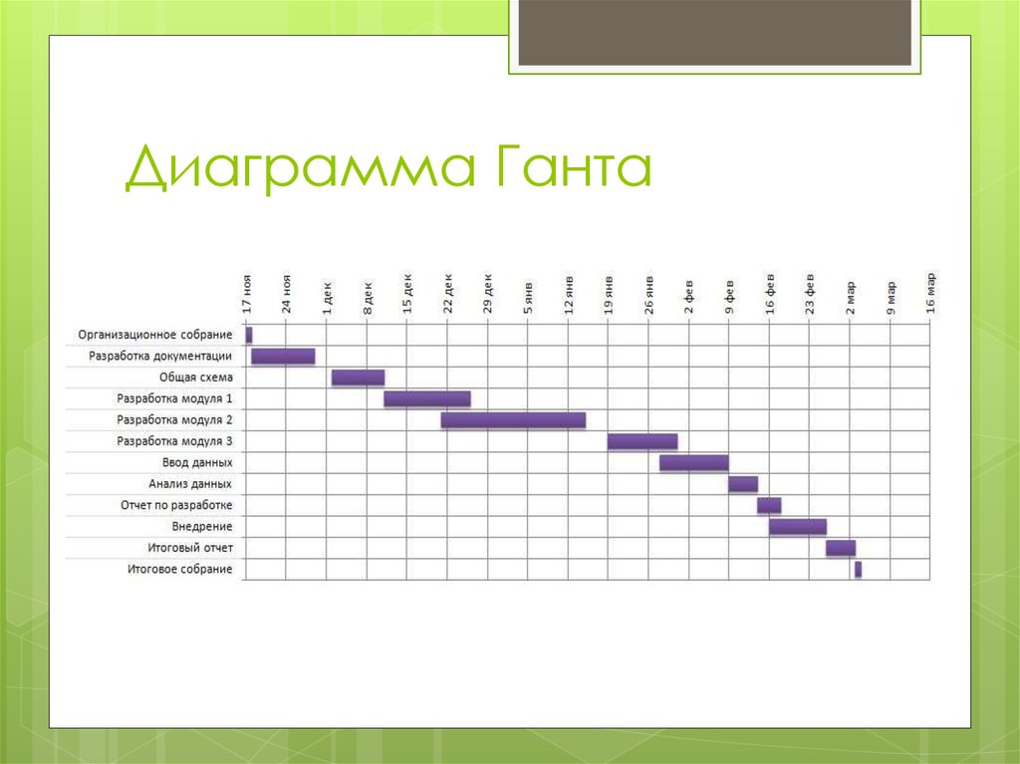

Рисунок 1.1 – Пример диаграммы Ганта

* 1. **Принципы планирования**

1.5.1 Принцип единства

Принцип единства означает, что используемые в планировании показатели надо обосновывать в их единстве, с учетом теоретической и практической взаимосвязи. Соблюдение принципа требует координации и интеграции действий подразделений. Принцип единства планов предусматривает разработку общего или сводного плана социально-экономического развития предприятия. На отечественных предприятиях существуют отдельные планы производства и продажи про­дукции, планы издержек и доходов, а также планы технического, организационного и финансового развития всего предприятия или частичные планы производственных подразделений и функциональ­ных служб. Однако все эти планы должны быть тесно увязаны с еди­ным комплексным планом социально-экономического развития предприятия таким образом, чтобы всякое видоизменение различных разделов плана или плановых показателей тотчас же переносилось или отражалось и в общем плане предприятия. Единство планов пред­полагает общность экономических целей и взаимодействие различных подразделений предприятия на горизонтальном и на вертикальном уровнях планирования и управления.

1.5.2 Принцип непрерывности

Принцип непрерывности планов заключается в том, что на каждом предприятии процессы планирования, организации и управление производством, как и трудовая деятельность, являются взаимосвязанными между собой и должны осуществляться постоянно и без остановки. Чтобы не было перерывов или остановок в производственное деятельности, необходимы не только непрерывность планирования, но и соответствующее обновление выпускаемой продукции и выполняемых работ. Это предполагает, что на смену одному плану производства приходит без перерыва другой: один товар своевременно заменяется по требованию рынка другим. Кроме того, непрерывность планирования означает постепенный переход от стратегических планов к тактическим, а от них - к оперативным, а также необходимое взаимодействие между краткосрочными и долгосрочными планами.

На большинстве отечественных предприятий в условиях рынка действуют в основном годичные планы. Все другие виды программ, как в большей, так и меньшей продолжительности должны быть строго согласованы с годовыми планами и могут функционировать одновременно. Непрерывность планирования позволяет сделать возможным постоянный контроль, анализ и модификацию планов при изменении как внутренней, так и внешней среды. В процессе непрерывной планирования происходит заметное сближение фактических и плановых показателей производственно-экономической деятельности на каждом предприятии.

1.5.3 Принцип гибкости планов

Принцип гибкости планов тесно связан с непрерывностью планирования и предполагает возможность корректировки установленных показателей и координации планово-экономической деятельности предприятия. Постоянные изменения в технике, технологии и орга­низации производства приводят обычно к снижению расхода запла­нированных ресурсов и к необходимости уточнения первоначальных планов. В условиях рынка возможны также значительные колебания спроса, изменения действующих цен и тарифов, которые тоже ведут к соответствующим поправкам в различных планах. Поэтому все планы на наших предприятиях, как это принято в мировой практике, должны содержать резервы, именуемые иначе надбавками «безопас­ности», или «подушками». При соблюдении этого требо­вания необходимо также планировать величину таких резервов, ибо их необоснованное применение сказывается на результатах планирования.

1.5.4 Принцип точности планов

определяется многими как внутрифир­менными факторами, так и внешним ее окружением. Высокая степень точности планов, видимо, представляется вообще не очень необходимой нашим предприятиям в условиях свободных рыночных отношений. Поэтому всякий план должен составляться с такой точностью, которую желает достичь само предприятие, с учетом его финансового состояния и положения на рынке и многих других факторов. Иначе говоря, степень точности планов возможна любая, но при обеспечении допустимой эффективности производства. Главным образом она определяется применяемыми системами и методами планирования. При оперативном или краткосрочном планировании требуется более высокая степень точности планов показателей, при стратегическом или долгосрочном - можно ограничиться выбором общей цели и составлением приближенных расчетов.

1.5.5 Принцип участия

Принцип участия означает, что в разработку плановых показателей должны включаться все специалисты объекта хозяйствования, а при необходимости - специалисты из вне и партнеры по бизнесу. В разработке планового документа обязательно участие будущих исполнителей. Это повышает степень их вовлеченности в процесс работы, формирует чувство сопричастности. В ходе такого участия специалисты вносят свои идеи, предлагают свое видение решений и проблем, что обогащает и уточняет содержание плана, позволяя создать действительно нужный и реальный документ, объединяющий в себе ракурс позиций структурных подразделений фирмы. В ходе такого участия создается система мер, в выполнении которой будут задействованы подлинные исполнители.

### Анализ задач

* 1. **Существующие сервисы планирования задач**

[Jira](https://jira.atlassian.com/) – онлайн сервис, позволяющий командам-разработчикам планировать проекты, назначать исполнителей задач, планировать спринты и собирать задачи в бэклог, выставлять приоритеты и крайние сроки.

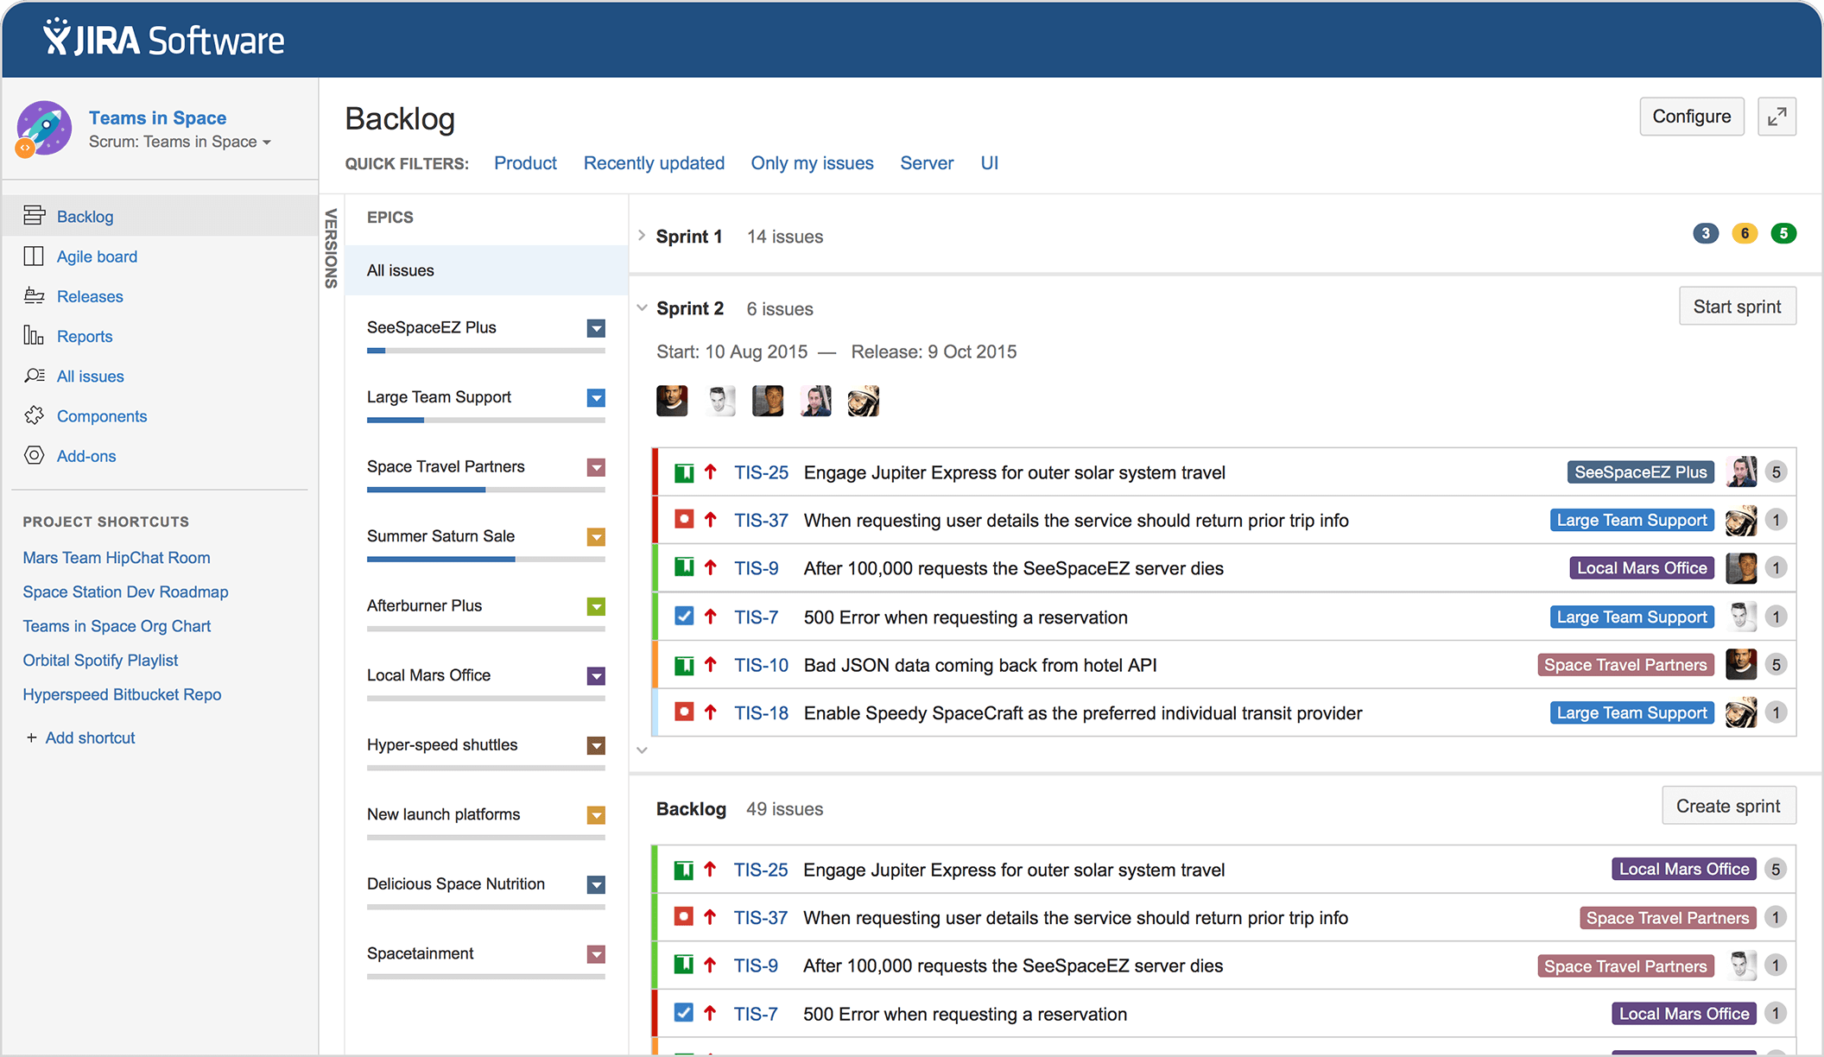

Рисунок 2.1 – Jira Software

[GanttPro](https://ganttpro.com/) – диаграмма Ганта, позволяющая планировать и управлять проектами онлайн, визуализировать процессы, создавать задачи и назначать их участникам, выставлять крайние сроки и процент завершения отдельных задач и проекта в целом, добавлять вехи, делиться созданным графиком Ганта с командой и с клиентами с правом просмотра и экспортировать его.

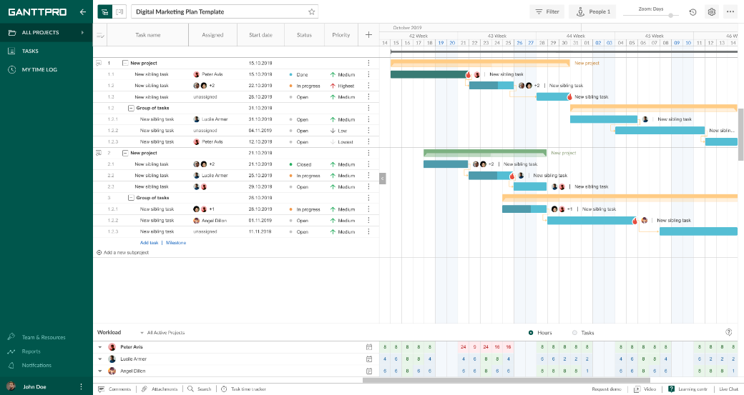

Рисунок 2.2 – [GanttPro](https://ganttpro.com/)

[Slack](https://slack.com/) – web-сервис, также доступны приложения для десктопа, iOS и Android, для создания чатов и отдельных групп для ведения обсуждений с командой, клиентами или пользователями.

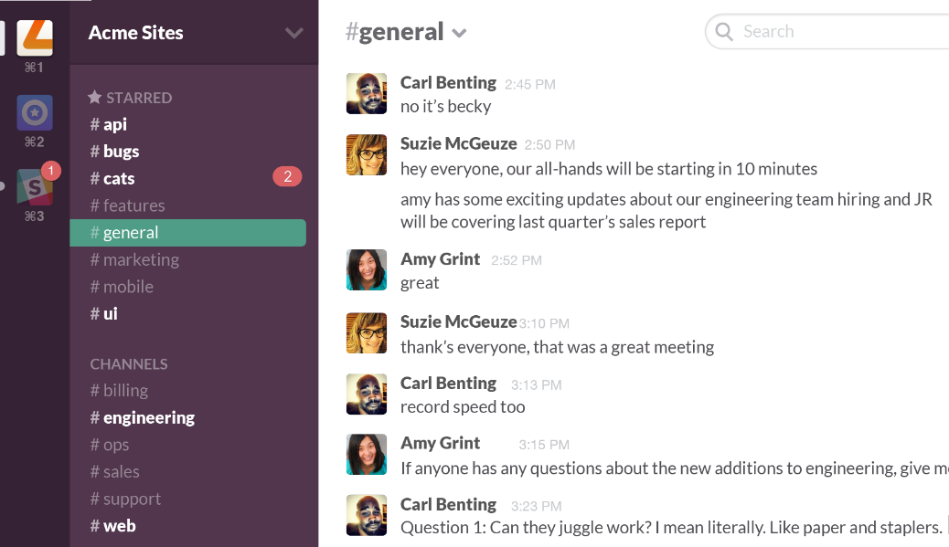

Рисунок 2.3 – [Slack](https://ganttpro.com/)

[Redbooth](https://redbooth.com/) – web-сервис, доступный также на iOS и Android, позволяющий отслеживать ошибки, планировать проекты и активности, управлять ресурсами и ставить задачи участникам проекта, устанавливать дедлайны и вехи проекта, следить за расходами проекта. Также сервис предлагает делиться файлами и синхронизацию с Google Drive, Gmail и Outlook.

* 1. **Программа управления проектами Microsoft Project**
     1. Описание MS Project

Microsoft Project – это комплексное программное обеспечение – система управления проектами и способ оптимизации управления портфелями, который позволяет планировать и контролировать проектную деятельность организаций. Для этого применяются встроенные шаблоны, инструменты для разного уровня аналитики и статистики, средства управления рабочим временем.

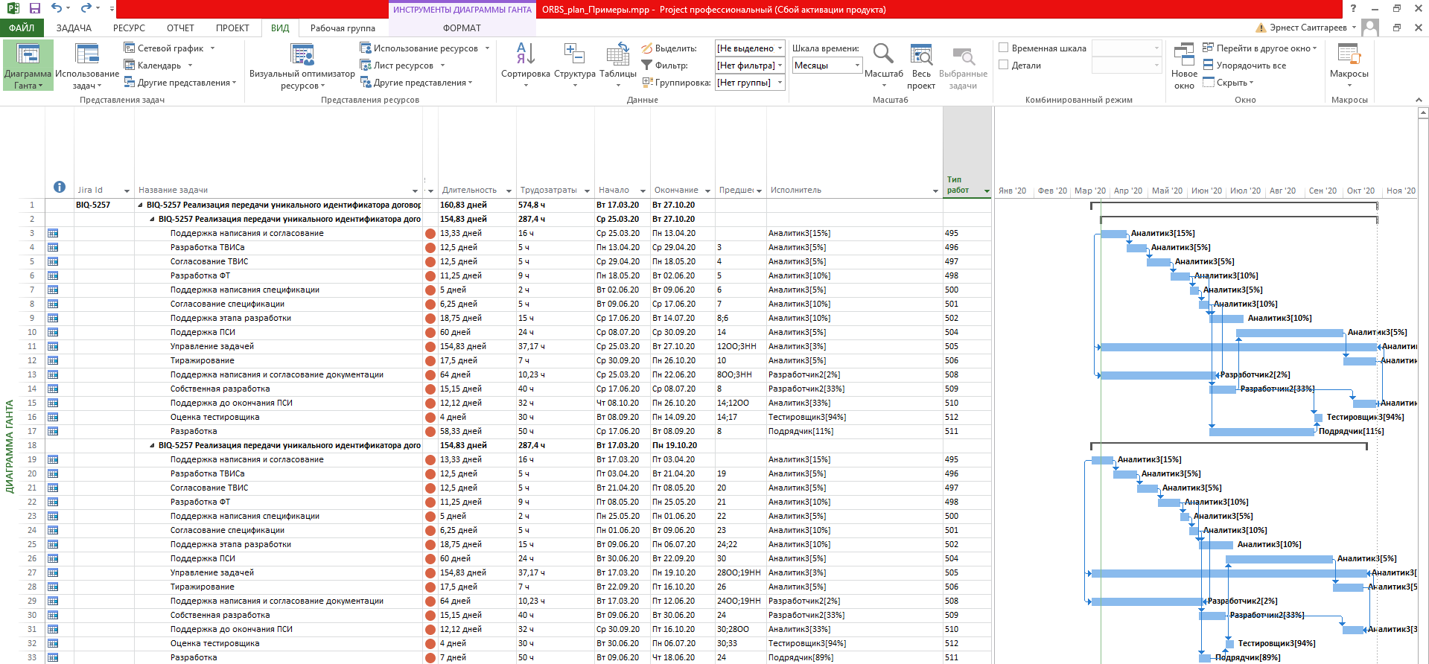

Рисунок 2.4 – Интерфейс MS Project

* + 1. Основные сущности MS Project

Задача имеет длительность, объем, назначенный ресурс и различные редактируемые свойства, которые еще можно добавить. Задачи могут быть связаны между собой различными отношениями (предшественники, последователи и т.п.).

Ресурс имеет много описательных свойств – для него можно задать доступность во времени, для этого используется календарь. Ресурс может быть назначен на задачу. На основе этих данных MS Project способен делать различные представления с использованием фильтров, группировок, сортировок и т.п. Кроме этого MS Project способен по некоторому алгоритму вычислять сроки начала и окончания задач с учетом доступности назначенных ресурсов и связей между задачами.

* + 1. Подготовка плана

Используя техническое задание требуется дать ответ на три вопроса:

* Сколько времени займет этот проект?
* Сколько (и каких) специалистов для этого потребуется?
* Какие примерно трудозатраты ожидаются по этому проекту?

Чтобы ответить на эти вопросы необходимо подготовить примерный план выполнения проекта в MS Project. Подготовка плана выполняется в несколько этапов:

* Готовим список задач
* Выставляем зависимости между задачами  
  (результат какой задачи необходим для перехода к следующей?).
* Назначаем исполнителей задач
* Выравниваем загрузку ресурсов
* Балансируем то, что получилось
  + 1. Учет рисков

Далее идет учет рисков. Учитывая возможность возникновения определенных обстоятельств (таких как болезни исполнителей, забытые работы и т.п.). Для этого лучше всего добавить в каждый этап фиктивную задачу с минимальным приоритетом, под названием «прочие работы» для каждого ресурса. После выравнивания ресурсов эти задачи оказываются в конце этапа. Длительность этих задач зависит от вероятности возникновения и степени вляния рисков, она зависит от способа определения оценок длительностей задач, здоровья членов команды и других обстоятельств.

В результате всех перечисленных действий получается план выполнения проекта, с которым можно работать.

С этим планом можно:

* Назвать сроки выполнения проекта и его этапов. Аргументированно и с высокой степенью достоверности.
* Оценить примерные трудозатраты по проекту.
  + 1. Обоснование выбора MS Project в качестве средства планирования.

В MS Project уже ведется планирование других задач отдела компании. Организован обмен данных с системой банка.

* 1. **Скоринговая система**

Скоринговая система получила свое название от английского слова «score», что переводится как счет или подсчет очков. Применяется скоринг в финансовых структурах для оценки платежеспособности заемщика.

Скоринговая система была адаптирована для оптимального подбора исполнителя на задачу.

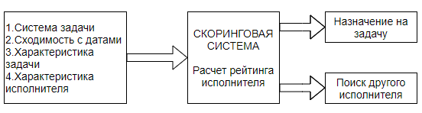

Рисунок 2.5 – Схема работы адаптированной скоринговой системы

### Разработка

* 1. **Выбор средств разработки**
     1. Среда разработки Visual Basic For Application Integrated Development Environment

Visual Basic for Application Integrated Development Environment – это система программирования, которая используется как единое средство программирования во всех приложениях Microsoft Office.

Среда разработки VBA называется интегрированной средой разработки или IDE (Integrated Development Environment). VBA IDE – это набор инструментов разработки программного обеспечения, таких как редактор Visual Basic (Visual Basic Ediror, VBE), средства отладки, средства управления проектом и т. д. VBE – это окно, содержащее меню, другие окна и элементы, которые применяются при создании проектов VBA. Все приложения, поддерживающие VBA, работают с одним IDE. Таким образом, при переходе в другое основное приложение не требуется много времени, чтобы научиться применять в нем VBA.

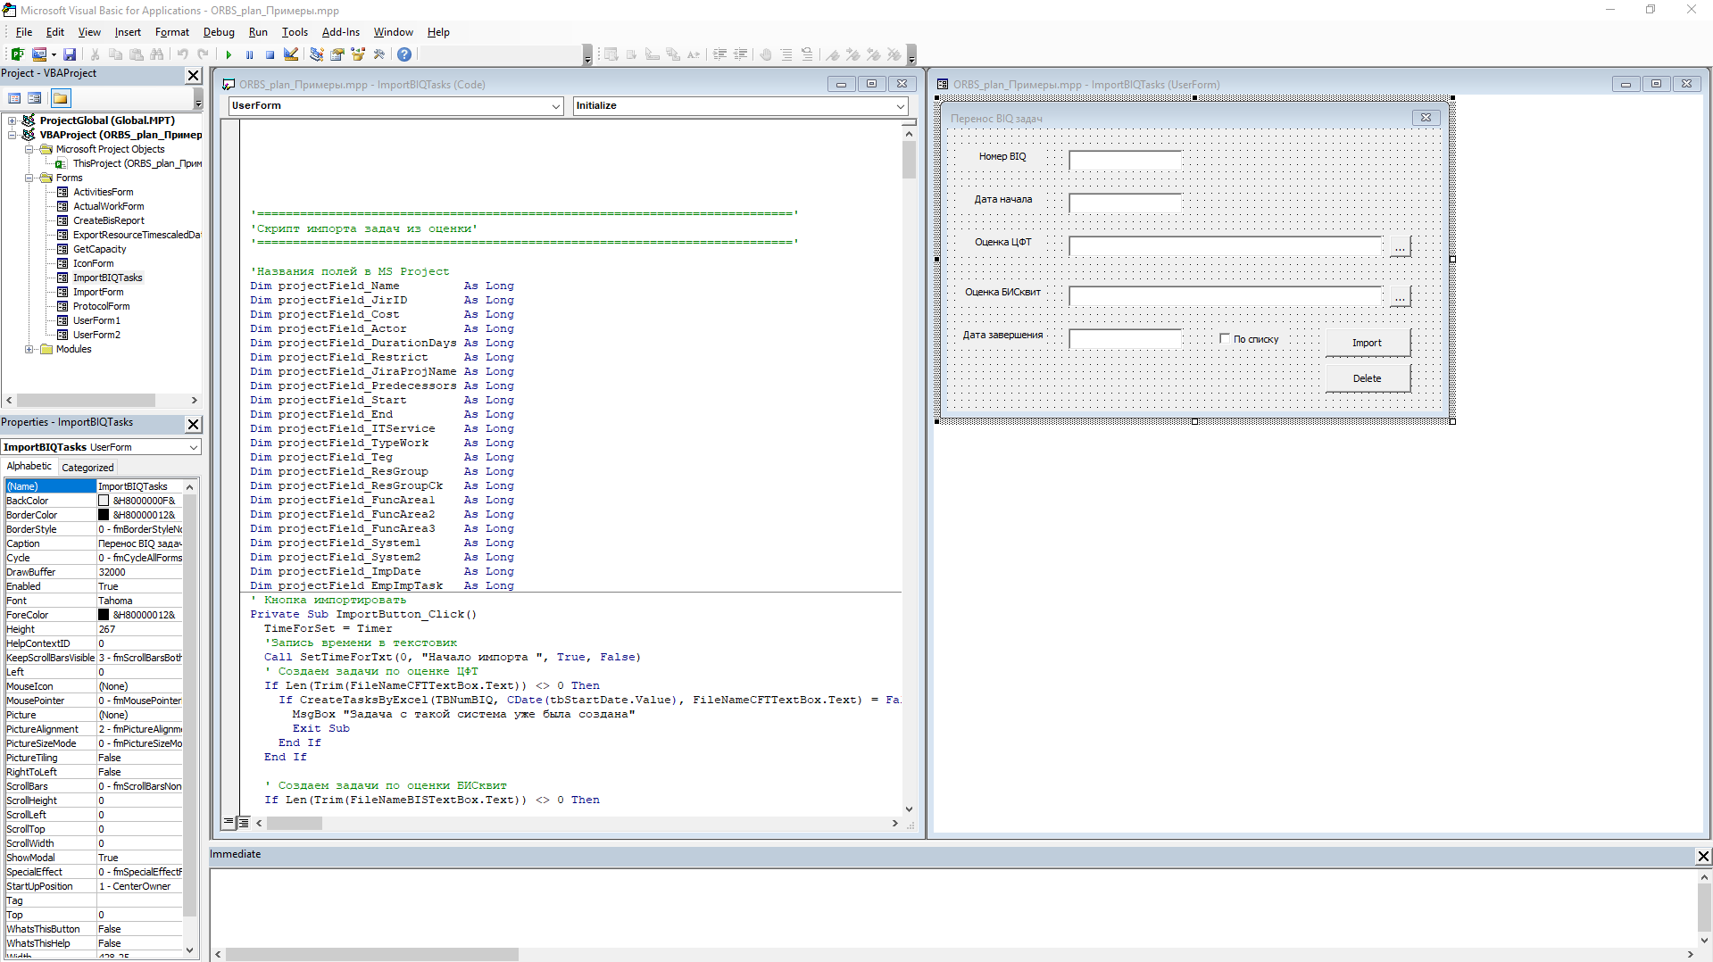

Рисунок 3.1 – Среда разработки VBA

* + 1. Система контроля версий Git, GitHub

Система контроля версий (СКВ) — это система, регистрирующая изменения в одном или нескольких файлах с тем, чтобы в дальнейшем была возможность вернуться к определённым старым версиям этих файлов.

Основные функции СКВ:

* хранение несколько версий одного документа;
* хранение истории разработки;
* возможность возвращения к более ранним версиям документа;
* определение, кто и когда сделал изменение;
* совмещение изменений, сделанных разными разработчиками;

Типы СКВ:

* локальная система контроля версий;
* централизованная система контроля версий;
* распределенная / децентрализованная система управления версиями (ДСКВ).

Git — это распределённая система контроля версий, которая позволяет сохранять все изменения, внесённые в файлы, хранящиеся в репозитории. Изменения хранятся в виде снимков, называемых коммитами, которые могут размещаться на многих серверах.

Преимущества Git

* бесплатный и open-source. Это значит, что его можно бесплатно скачать и вносить любые изменения в исходный код;
* небольшой и быстрый. Он выполняет все операции локально, что увеличивает его скорость. Кроме того, Git локально сохраняет весь репозиторий в небольшой файл без потери качества данных;
* резервное копирование. Git эффективен в хранении бэкапов, поэтому известно мало случаев, когда кто-то терял данные при использовании Git;
* простое ветвление. В других СКВ создание веток— утомительная и трудоёмкая задача, так как весь код копируется в новую ветку. В Git управление ветками реализовано гораздо проще и эффективнее.

[GitHub](https://github.com/) — сервис онлайн-хостинга репозиториев, обладающий всеми функциями распределённого контроля версий и функциональностью управления исходным кодом — всё, что поддерживает Git и даже больше. Обычно он используется вместе с Git и даёт разработчикам возможность сохранять их код онлайн, а затем взаимодействовать с другими разработчиками в разных проектах.

* 1. **Описание скрипта «ImportBIQTasks»**

Для улучшения планирования задач отдела в MS Project был разработан скрипт «ImportBIQTasks».

Начальные данные для импорта по задаче представляют в виде экономической оценки, которая заполнена в таблице на листе «Оценка»

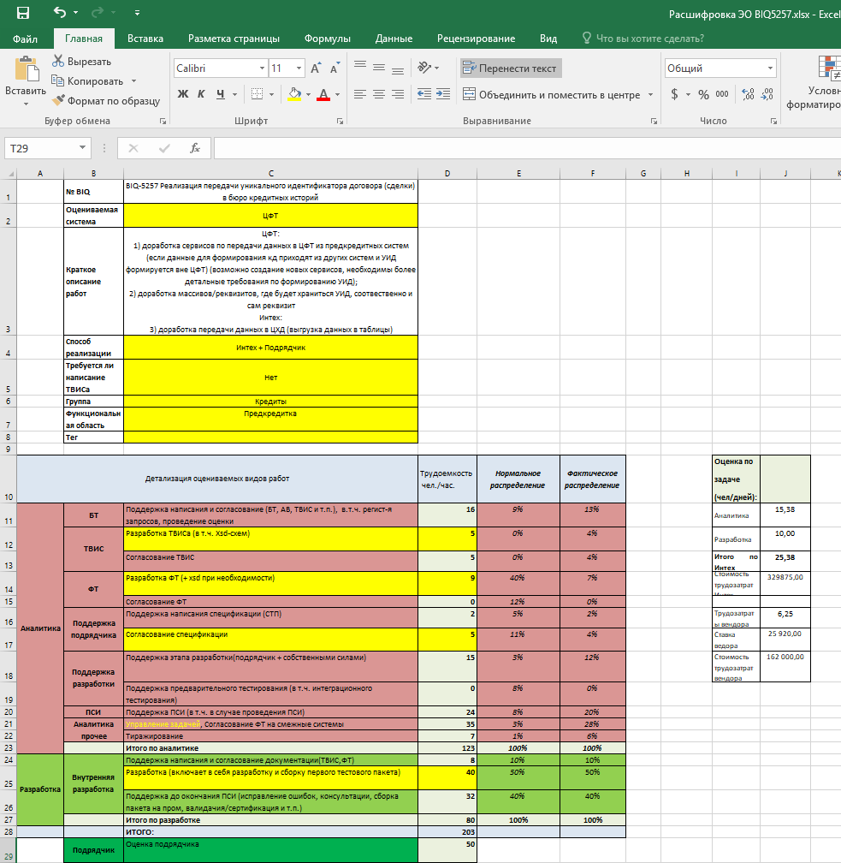

Рисунок 3.2 – скриншот листа «Оценка»

Для удобства импортирования в MS Project данные с листа «Оценка» переведены на новый лист «Справочник для Project»

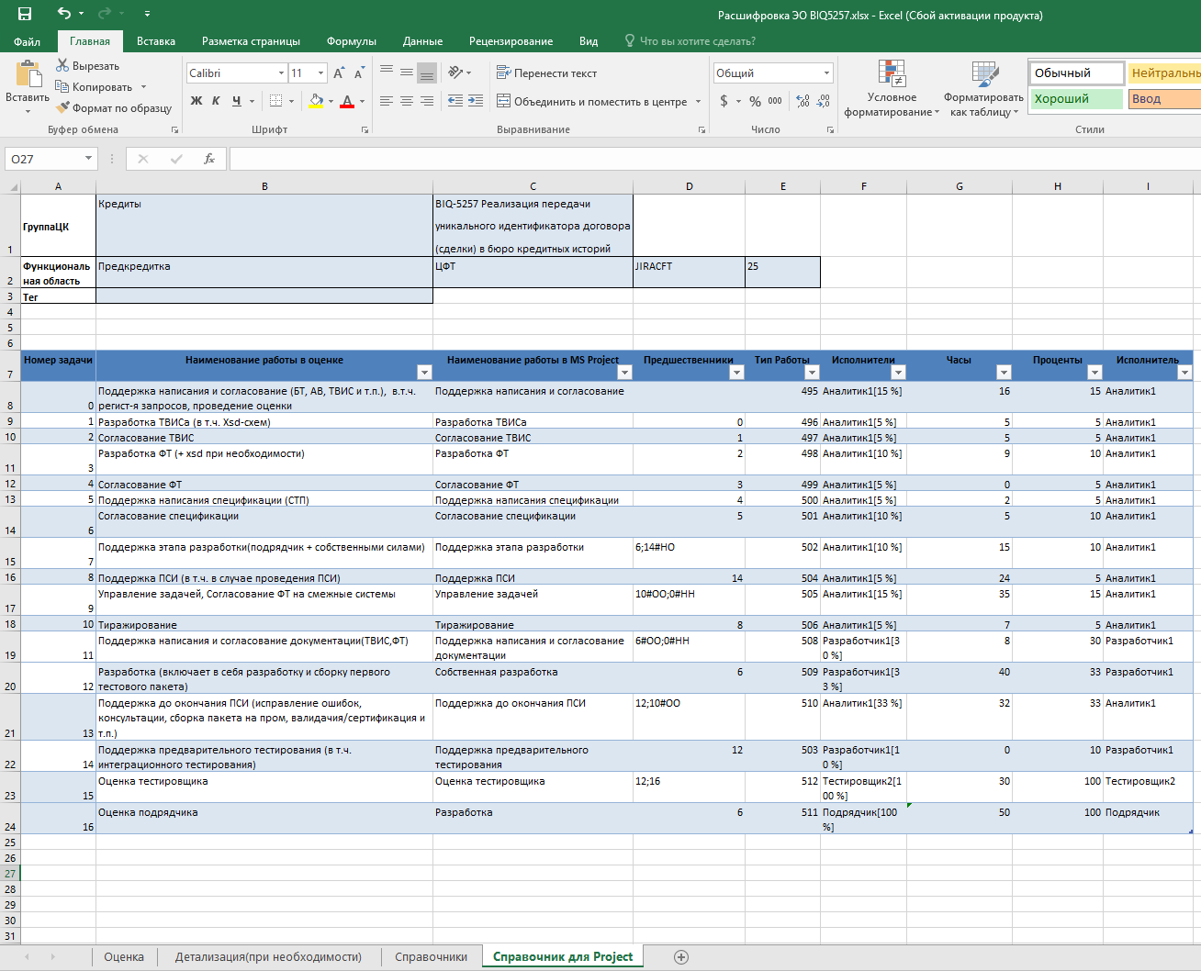

Рисунок 3.3 – Скриншот листа «Справочник для Project»

Чтобы запустить скрипт необходимо зайти в среду разработки VBA найти скрипт «ImportBIQTasks» и запустить, нажав на F5

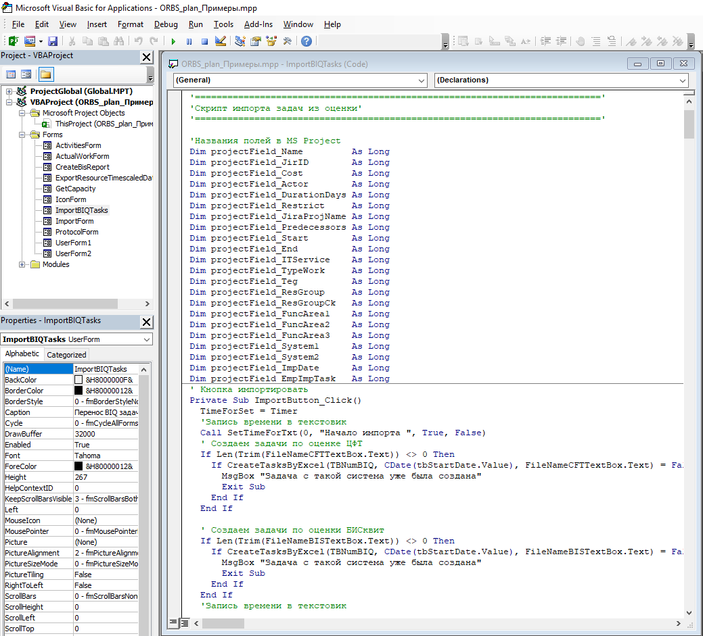

Рисунок 3.4 – Среда разработки VBA

Появится форма скрипта «ImportBIQTasks» с полями:

«Номер BIQ» – поле с номером BIQ задачи в ЭО, заполняется вручную или если пустое берется с ЭО.

«Дата начала» – поле с датой начала задачи, заполняется вручную или автоматически заполняется сегодняшняя дата.

«Оценка ЦФТ» – поле в котором стоит путь к ЭО, ставится вручную или с помощью вызова проводника, в котором можно выбрать необходимый Excel файл.

«Оценка БИСквит» – поле в котором стоит путь к ЭО, ставится вручную или с помощью вызова проводника, в котором можно выбрать необходимый Excel файл.

«Дата завершения» – поле в котором отображается последняя дата завершения последней задачи, автоматически заполняется после импорта задачи.

«Import» – кнопка вызова функции «ImportButton_Click», которая отвечает за импорт задач.

«Delete» – кнопка удаления задачи по номеру в поле «Номер BIQ».

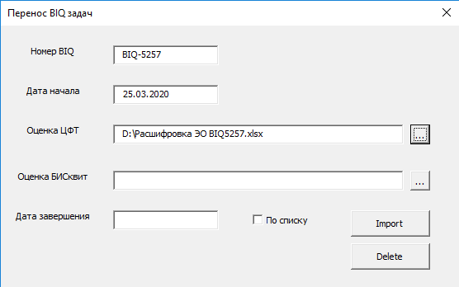

Рисунок 3.5 – Форма скрипта «ImportBIQTasks»

После нажатия кнопки «Import» поля MS Project заполняются данными из ЭО, на форме в поле «Дата завершения» ставится последняя дата

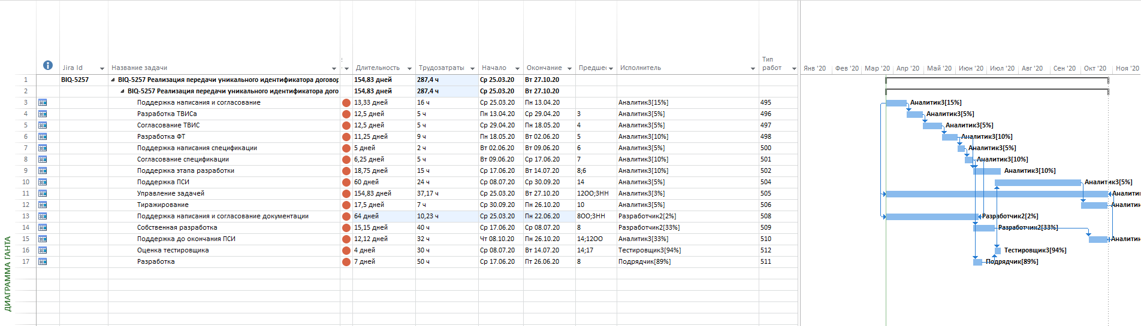

Рисунок 3.6 – MS Project с заполненными полями

Во время импорта данных были проставлены связи между подзадачами, выбраны оптимальные ресурсы, которые не загружены на данный момент, подсчитаны проценты работы каждого ресурса, под редактировано отображение диаграммы Ганта, подсчитана дата окончания основной задачи и выведена на форму.

### ЗАКЛЮЧЕНИЕ

В процессе выполнения бакалаврской работы проделано следующее:

* сбор информации о процессе планирования;
* реализован скрипт импорта данных задачи в MS Project и выборка оптимального ресурса для выполнения данной задачи.

Скрипт упрощает создание плана в MS Project и ускоряет планирование проекта.

### СПИСОК ИСПОЛЬЗУЕМЫХ РЕСУРСОВ

1. Осетрова И.С. Управление проектами в Microsoft Project 2010- СПб: НИУ ИТМО, 2013. – 69 с.
2. Демидова, Л.А. Программирование в среде Visual Basic for Applications / Л.А. Демидова – М.: Русская Редакция, 2003. — 356 с.: ил
3. Мария Ираидина. В помощь менеджеру: планируем проект в MS Project // SkillBox: интернет журнал. 2018. URL: https://skillbox.ru/media/management/ms_project/ (дата обращения: 23.03.2020)
4. Александра Дребезова. Что такое диаграмма Ганта и как она помогает работать эффективнее // Бизнес.ру: интернет журнал. 2019. URL: https://www.business.ru/article/2443-ganta-diagramma/ (дата обращения: 23.03.2020)

**ПРИЛОЖЕНИЕ А**(обязательное)  
  
Перечень иллюстрационно-графического материала ВКР

**Перечень демонстрационных материалов ВКР**

**Перечень рисунков в ВКР**

|  |  |  |  |
| --- | --- | --- | --- |
|  |  | Лист | |
| Рисунок 1.1 | – | Пример диаграммы Ганта.....................................………… | 11 |
| Рисунок 2.1 | – | Jira Software.………………………………………………... | 14 |
| Рисунок 2.2 | – | GanttPro..........................................…………………………. | 15 |
| Рисунок 2.3 | – | Slack………………………………………............................. | 15 |
| Рисунок 2.4 | – | Интерфейс MS Project...................…………………………. | 16 |
| Рисунок 2.5 | – | Схема работы адаптированной скоринговой системы....... | 15 |
| Рисунок 3.1 | – | Среда разработки VBA......................................…………… | 19 |
| Рисунок 3.2 | – | Скриншот листа «Оценка».................................................... | 21 |
| Рисунок 3.3 | – | Скриншот листа «Справочник для Project»....……………. | 22 |
| Рисунок 3.4 | – | Среда разработки VBA.................................…..…………... | 22 |
| Рисунок 3.5 | – | Форма скрипта «ImportBIQTasks»......…………………….. | 30 |
| Рисунок 3.6 | – | MS Project с заполненными полями.....…………………… | 31 |